|  |  |  |  |  |
| --- | --- | --- | --- | --- |
| 國立臺東高級中學 | 108學年度  第一學期 | 期末考 | 高三數學科(試題卷) | 適用班級：301~309 |
| 畫答案卡：□是▓否 | | | | |

**一、選擇題(第1、2、3題均為單選題，每題全對給4分，答錯或未作答者以零分計算；第4、5題為多選題，每題至少會有一個正確選項**，**每題全對得4分，只錯一個選項得2分，其餘得0分**，**共20分)**

1.下表為常用對數表的一部分：

|  |  |  |  |  |  |  |  |  |  |  |
| --- | --- | --- | --- | --- | --- | --- | --- | --- | --- | --- |
| N | 0 | 1 | 2 | 3 | 4 | 5 | 6 | 7 | 8 | 9 |
| 10 | 0000 | 0043 | 0086 | 0128 | 0170 | 0212 | 0253 | 0294 | 0334 | 0374 |
| 11 | 0414 | 0453 | 0492 | 0531 | 0569 | 0607 | 0645 | 0682 | 0719 | 0755 |
|  |  |  |  |  |  |  |  |  |  |  |
| 20 | 3010 | 3032 | 3054 | 3075 | 3096 | 3118 | 3139 | 3160 | 3181 | 3201 |
|  |  |  |  |  |  |  |  |  |  |  |
| 30 | 4771 | 4786 | 4800 | 4814 | 4829 | 4843 | 4857 | 4871 | 4886 | 4900 |

請問最接近下列哪一個選項？ (1) (2) (3) (4) (5)

2.已知　*A*、*B*、*C*　三組資料散佈圖如圖所示，　*A*、*B*、*C*　三組資料的相關係數分別是　*rA*、*rB*、*rC*，則　*rA*、*rB*、*rC*　大小關係為何？(1)　*rB*＞*rA*＞*rC*　(2)　*rC*＞*rA*＞*rB*　(3)　*rA*＞*rB*＞*rC*　(4)　*rC*＞*rB*＞*rA*  (5)　*rA*=*rB*=*rC*

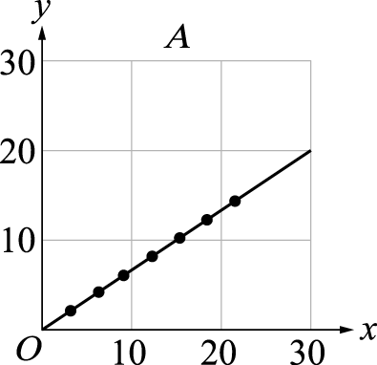　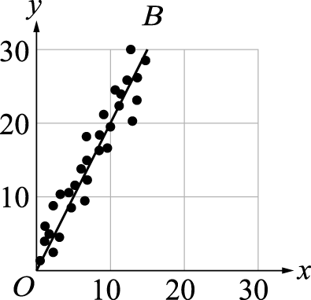　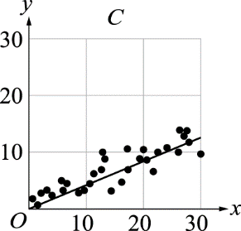

3.設為一等比數列，已知前十項的和為，前五個奇數項的和為，請選出首項的正確範圍

(1) (2) (3) (4) (5)

4.下列各方程式中，請選出有實數解的選項。

(1) (2) (3) (4) (5)

5. 坐標平面上，在函數圖形上，標示、、、四個點，其坐標分別為.請選出正確的選項。

(1)點落在直線下方 (2)在直線、直線、直線中，以直線的斜率最小

(3)四個點，以點最靠近*y*軸 (4)直線與的圖形有兩個交點

(5)點與點對稱於*x*軸

**二、填充題 (配分如答案卷所附之表格，共80分)**

1.某一班共有35人，問卷調查有手機與平板電腦的人數。從統計資料顯示此班有25人有手機，而有14人有平板電腦。設A為同時有手機與平板電腦的人數，試問A的範圍為 .

2.試問共有 組正整數滿足.

**108-1-3高三數學期末考，第1頁，共3頁**

3.從1, 2, 3, 4, 5, 6, 7這七個數字中隨機任取兩數。試求兩數的和為偶數的機率為 .

4.已知坐標平面上三點、與在同一直線上，則 .

5.設皆為實數，考慮矩陣相乘：，則*x*= .



6.如圖(此為示意圖)，A、B、C、D是橢圓的頂點。若

四邊形ABCD的面積為108，則此橢圓的長軸長為 .

7.投擲一公正骰子三次，所得的點數依序為。在*b*為小於3的條件下，行列式的機率為 .

8.坐標平面上，若拋物線的頂點為，與軸的交點為、，則

(1) . (2)焦點坐標為 .

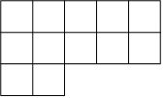9.一個房間的地面是由10個正方形所組成，如右圖。今想用長方形瓷磚舖滿地面，已知每一塊長方形瓷磚可以覆蓋兩個相鄰的正方形，

即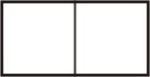或。則用5塊瓷磚舖滿房間地面的方法有 種.

10.小華準備向銀行貸款2百萬元當做創業基金，其年利率爲2%，約定三年期滿一次還清貸款的本利和。銀行貸款以**複利**(每年複利一次)計息還款，所以小華在三年期滿還款時，除了要還2百萬元，還要多繳利息 元.

11. 若有解﹐求*k* = ____________﹒

12.坐標空間中，設直線，平面，平面，試求

(1)直線*L*與平面E1的交點坐標為 .

(2)平面E1與E2交於一直線，此直線方程式為 .

13.坐標空間中有四點。若點*P*在直線*CD*上變動，則內積之最小可能值為 。

|  |  |
| --- | --- |
| 14.如圖，正立方體　*ABCD*－*EFGH*　的稜長等於2 (即)，*K*　為正方形　*ABCD*　的中心，*M*　為　　的中點，  1-2-11  (1)若＝*p*＋*q*＋*r*，求實數數對(*p*，*q*，*r*　)= .  (2)(內積)= .  (3)求點E到平面*KMG* 的距離為 . |  |

**108-1-3高三數學期末考，第2頁，共3頁**

|  |  |  |  |  |
| --- | --- | --- | --- | --- |
| 國立臺東高級中學 | 108學年度  第一學期 | 期末考 | 高三數學科(答案卷) | 適用班級：3-1~309 |
| 班級： 3－ 座號： 姓名：  **一、選擇題(第1、2、3題均為單選題，每題全對給4分，答錯或未作答者以零分計算；第4、5題為多選題，每題至少會有一個正確選項**，**每題全對得4分，只錯一個選項得2分，其餘得0分**，**共20分)**   |  |  |  |  |  | | --- | --- | --- | --- | --- | | 1. | 2. | 3. | 4. | 5. | | (2) | (3) | (5) | (1)(3)(4) | (2)(4) |   **二、填充題 (共80分，其配分如下表)** ：   |  |  |  |  |  |  |  |  |  |  |  |  |  |  |  |  |  |  |  | | --- | --- | --- | --- | --- | --- | --- | --- | --- | --- | --- | --- | --- | --- | --- | --- | --- | --- | --- | | 答對題數 | 1 | 2 | 3 | 4 | 5 | 6 | 7 | 8 | 9 | 10 | 11 | 12 | 13 | 14 | 15 | 16 | 17 | 18 | | 得分 | 8 | 16 | 24 | 30 | 36 | 42 | 48 | 52 | 56 | 60 | 63 | 66 | 69 | 72 | 74 | 76 | 78 | 80 |  |  |  |  |  | | --- | --- | --- | --- | |  |  |  |  | |  | 5 |  | 54 | |  |  |  |  | | 2 | 18 |  |  | |  |  |  |  | |  | 7 | 122416 | 7 | |  |  |  |  | |  | 或 |  |  | |  |  | |  | 條件不足,無法作答 | | | | | |

**108-1-3高三數學期末考，第3頁，共3頁**